附件1：

（报价单位名称）**报价单**

|  |  |  |  |  |  |  |  |
| --- | --- | --- | --- | --- | --- | --- | --- |
| **序号** | **产品名称** | **数量** | **详细参数** | **单位** | **单价/元** | **制造商名称（品牌）** | **备注** |
|  |  |  |  |  |  |  |  |
|  |  |  |  |  |  |  |  |
|  |  |  |  |  |  |  |  |
| **总报价（元）** | | **大写：** | | | | | |
| **小写：** | | | | | |

**特别说明：报价需包含供货、人工、税费、售后服务、代理服务费等完成本项目供货直至达到使用条件的一切费用。**

附件2：采购需求

**金海湖院区床护垫采购需求**

产品名称：全棉防滑床护垫；面料：全棉面布，磨毛布带防滑颗粒底部（100%聚酯纤维）；填充物料：100%聚酯纤维；颜色：纯净白；尺寸：90cm*200cm；可水洗机洗，不易变形，高弹松紧绑带，整张棉热熔工艺填充，方格绗缝。数量：600床。（参考图片如下）

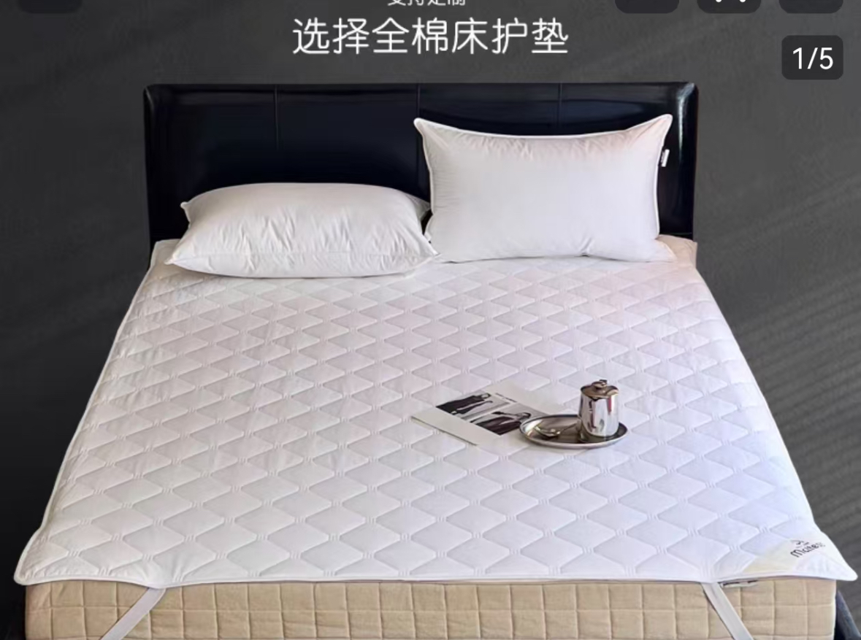

****1、工期/交货期/服务期：****合同签订后5个工作日

****2、质保期/维保期：****1年

****3、验收/服务考核标准及方式：****乙方将货物送至甲方指定位置后，甲方对照随货清单和该批次检验合格报告进行验收，对货物数量、规格型号、批次、包装和等验收合格并签署验收单，方可凭发票和验收单进行入库。

****4、付款方式及时间：****转账支付，货到现场验收合格并入库后，凭有效完税发票60个工作日内支付相应货款。

****5、违约责任：****

乙方责任：

1.乙方逾期交货的，每逾期1日应按合同总金额的1‰向甲方支付违约金，逾期超过30日的，乙方应向甲方支付合同金额10%的违约金，且甲方有权解除合同并要求乙方承担甲方因此所受的经济损失。

2.乙方所交货物质量必须与投标时提供的样品质量相符，如果不相符的，由乙方负责包换或退货并承担因此而支付的实际费用，乙方违反本合同及磋商文件、响应文件中关于质保及售后约定的，需向甲方支付合同总额 3%的违约金，且甲方有权拒绝收货或在乙方换货期间拒绝支付 货款，待乙方换货产品验收合格后，再根据本合同付款约 定予以支付货款。

3.乙方因货物包装不符合合同规定，必须返修或更换的，乙方应负责返修或更换，并承担由此而支付的费用。

4.由于不可抗力因素，如战争、火灾、台风、地震或其 他符合法律规定的不可抗力因素，导致不能交货或延期交货，乙方必须在事件发生时尽快电告甲方并取得同意，甲方可根据需要可解除合同，乙方可不负责任。

5.如乙方提供的是假冒伪劣产品的，乙方除了要将合格产品备齐交付给甲方使用之外，还将承担其它经济、法律责任。

6.若因乙方提供的产品质量问题发生产品责任事故，造成任何人身、财产损害的，由乙方承担全部赔偿责任，若因此造成甲方损失的（包括但不限于甲方因此遭受索赔从而 对外赔偿的、因涉诉造成乙方承担的诉讼费、律师费、评 估鉴定费、保全费等），甲方有权向乙方追偿。

7.乙方拒绝按照本合同约定承担换货责任或超过7日不予换货的，甲方有权解除合同，并拒绝支付全部货款，已经支付的，甲方有权要求退还。

8.乙方保证向甲方交付的货物、软件、技术资料等，不会侵犯任何第三人的专利权、著作权、商标权、商业秘密、其他知识产权或者其他民事权利。如乙方违反上述规定， 则乙方应负责消除甲方拥有并使用乙方交付的货物、软件、技术资料等所存在的全部法律障碍，并赔偿因此给甲方造成的一切损失。

****6、项目咨询：****

联系人：陈老师 联系方式：15885857000